行政院農業委員會農糧署
110年度「現地作物調查輔助遙測技術估測作物栽培面積」
農情調查報名簡章
一、活動目的
農情調查工作目的在於透過蒐集統計後的農作資訊，提供農政單位訂定產業發展策略及農企業經營方向，未來針對數據建立相關災害救助機制。為增進整體農情調查資料時效與品質，行政院農業委員會農糧署110年度實施「現地作物調查輔助遙測技術估測作物栽培面積」計畫，除招募全台各區人員協助農作調查，期望透過培訓工作坊的訓練提升調查人員的質與量，並培育更多優秀的專責調查人員。
二、主辦單位
行政院農業委員會農糧署
三、執行單位
財團法人中國生產力中心
四、參與對象
- 專職調查人員
- 在地(青年)農民

- 農民團體組織或農企業成員
- 其他有興趣之調查人員

五、調查項目
- 辦理重要作物樣區調查
- 調查區域
所在區域 |  | 樣區數量 | 所在區域 |  | 樣區數量
宜蘭縣 | 員山鄉 | 4 | 雲林縣 | 崙背鄉 | 2
宜蘭縣 | 礁溪鄉 | 1 | 雲林縣 | 四湖鄉 | 3
宜蘭縣 | 頭城鎮 | 1 | 雲林縣 | 四湖鄉、元長鄉 | 1
宜蘭縣 | 冬山鄉 | 2 | 雲林縣 | 四湖鄉、口湖鄉 | 1
宜蘭縣 | 三星鄉 | 2 | 雲林縣 | 四湖鄉、台西鄉 | 1
宜蘭縣 | 三星鄉、冬山鄉 | 1 | 雲林縣 | 虎尾鎮 | 4
宜蘭縣 | 大同鄉 | 3 | 雲林縣 | 大埤鄉 | 1
宜蘭縣 | 五結鄉、壯圍鄉 | 1 | 雲林縣 | 臺西鄉、東勢鄉 | 2
桃園市 | 復興區 | 2 | 雲林縣 | 褒忠鄉 | 1
桃園市 | 大溪區 | 3 | 雲林縣 | 褒忠鄉、東勢鄉 | 1
桃園市 | 大溪區、八德區 | 1 | 嘉義縣 | 竹崎鄉 | 3
新北市 | 三芝區 | 2 | 嘉義縣 | 竹崎鄉、阿里山 | 1
新北市 | 三芝區、淡水區 | 1 | 嘉義縣 | 中埔鄉 | 2
新北市 | 石碇區 | 1 | 嘉義縣 | 番路鄉 | 1
新北市 | 八里區 | 1 | 嘉義縣 | 鹿草鄉 | 1
新北市 | 金山區 | 1 | 嘉義縣 | 太保市 | 2
新竹縣 | 北埔鄉 | 1 | 嘉義縣 | 六腳鄉 | 3
新竹縣 | 北埔鄉、峨眉鄉 | 1 | 嘉義縣 | 東石鄉 | 2
新竹縣 | 尖石鄉 | 3 | 嘉義縣 | 新港鄉 | 1
新竹縣 | 寶山鄉 | 1 | 嘉義縣 | 義竹鄉 | 1
新竹縣 | 芎林鄉 | 1 | 嘉義縣 | 義竹鄉、鹿草鄉 | 1
苗栗縣 | 頭屋鄉 | 1 | 嘉義縣 | 義竹鄉、鹽水區 | 1
苗栗縣 | 公館鄉 | 2 | 嘉義縣 | 溪口鄉 | 1
苗栗縣 | 公館鄉、頭屋鄉 | 1 | 嘉義縣 | 朴子市 | 1
苗栗縣 | 公館鄉、銅鑼鄉 | 1 | 嘉義縣 | 朴子市、布袋鎮 | 1
苗栗縣 | 西湖鄉 | 1 | 嘉義縣 | 水上鄉 | 1
苗栗縣 | 卓蘭鎮 | 1 | 嘉義縣 | 民雄鄉 | 1
苗栗縣 | 大湖鄉 | 2 | 臺南市 | 山上區 | 1
苗栗縣 | 泰安鄉 | 1 | 臺南市 | 南化區 | 1
苗栗縣 | 獅潭鄉、泰安鄉 | 1 | 臺南市 | 白河區 | 2
臺中市 | 后里區 | 4 | 臺南市 | 柳營區 | 1
臺中市 | 外埔區 | 1 | 臺南市 | 東山區、柳營區 | 1
臺中市 | 后里區、外埔區 | 2 | 臺南市 | 善化區 | 4
臺中市 | 大甲區 | 1 | 臺南市 | 善化區、安定區 | 1
臺中市 | 神岡區 | 3 | 臺南市 | 麻豆區 | 2
臺中市 | 潭子區、神岡區 | 1 | 臺南市 | 鹽水區 | 2
臺中市 | 新社區 | 3 | 臺南市 | 七股區 | 1
臺中市 | 東勢區 | 3 | 臺南市 | 七股區、佳里區 | 1
臺中市 | 和平區 | 5 | 臺南市 | 佳里區、西港區 | 1
臺中市 | 東勢區、和平區 | 1 | 臺南市 | 西港區 | 1
臺中市 | 豐原區、石岡區 | 1 | 臺南市 | 北門區 | 1
臺中市 | 大肚區、龍井區 | 1 | 臺南市 | 官田區 | 1
臺中市 | 沙鹿區 | 1 | 臺南市 | 新化區、永康區 | 1
臺中市 | 大雅區 | 1 | 臺南市 | 新化區、新市區 | 1
臺中市 | 沙鹿區、大雅區 | 1 | 臺南市 | 關廟區 | 1
彰化縣 | 大城鄉 | 7 | 臺南市 | 關廟區、歸仁區 | 1
彰化縣 | 大城鄉、芳苑鄉 | 3 | 高雄市 | 旗山區 | 1
彰化縣 | 芳苑鄉 | 5 | 高雄市 | 田寮區 | 2
彰化縣 | 芳苑鄉、二林鎮 | 1 | 高雄市 | 田寮區、燕巢區 | 1
彰化縣 | 二林鎮 | 1 | 高雄市 | 仁武區 | 1
彰化縣 | 二林鎮、大城鄉 | 1 | 高雄市 | 路竹區 | 2
彰化縣 | 埤頭鄉 | 1 | 高雄市 | 林園區 | 1
彰化縣 | 竹塘鄉 | 1 | 高雄市 | 大寮區 | 1
彰化縣 | 溪州鄉、竹塘鄉 | 1 | 高雄市 | 美濃區 | 2
彰化縣 | 埔鹽鄉 | 2 | 高雄市 | 大樹區 | 1
彰化縣 | 伸港鄉、和美鎮 | 1 | 高雄市 | 大樹區、鳥松區 | 1
彰化縣 | 竹塘鄉、二崙鄉 | 1 | 屏東縣 | 鹽埔鄉 | 1
南投縣 | 中寮鄉 | 3 | 屏東縣 | 林邊鄉 | 1
南投縣 | 草屯鎮 | 1 | 屏東縣 | 屏東市 | 1
南投縣 | 竹山鎮 | 2 | 屏東縣 | 長治鄉 | 1
南投縣 | 名間鄉 | 2 | 屏東縣 | 長治鄉、屏東市 | 1
南投縣 | 鹿谷鄉 | 1 | 屏東縣 | 麟洛鄉、長治鄉 | 1
南投縣 | 南投市、中寮鄉 | 1 | 屏東縣 | 東港鎮、崁頂鄉 | 1
南投縣 | 埔里鎮 | 1 | 屏東縣 | 高樹鄉 | 1
南投縣 | 魚池鄉、埔里鎮 | 1 | 屏東縣 | 新園鄉、萬丹鄉 | 1
南投縣 | 仁愛鄉 | 6 | 屏東縣 | 枋山鄉 | 1
南投縣 | 信義鄉 | 1 | 屏東縣 | 車城鄉 | 1
雲林縣 | 古坑鄉 | 2 | 屏東縣 | 恆春鎮 | 1
雲林縣 | 斗六市、斗南鎮 | 1 | 屏東縣 | 九如鄉 | 1
雲林縣 | 斗南鎮 | 1 | 屏東縣 | 九如鄉、屏東市 | 1
雲林縣 | 東勢鄉 | 4 | 屏東縣 | 萬巒鄉、泰武鄉 | 1
雲林縣 | 元長鄉 | 3 | 花蓮縣 | 瑞穗鄉 | 2
雲林縣 | 土庫鎮 | 3 | 花蓮縣 | 玉里鎮 | 3
雲林縣 | 元長鄉、土庫鎮 | 2 | 花蓮縣 | 鳳林鎮 | 1
雲林縣 | 水林鄉 | 7 | 花蓮縣 | 吉安鄉 | 1
雲林縣 | 水林鄉、北港鎮 | 1 | 臺東縣 | 臺東市 | 1
雲林縣 | 水林鄉、口湖鄉 | 1 | 臺東縣 | 卑南鄉 | 1
雲林縣 | 麥寮鄉 | 3 | 臺東縣 | 太麻里鄉 | 1
- 調查工具：使用紙本記錄及相機輔以調查
- 調查內容：區塊表面、作物別、作物高度、物候期、全景照片

- 辦理鄉鎮依地籍地號逐筆調查
- 調查區域
110年度全鄉農作物種植面積調查範圍包含彰化縣、南投縣、雲林縣、嘉義縣、嘉義市、臺南市、高雄市、屏東縣、花蓮縣及臺東縣等縣市，各縣市需調查之鄉鎮詳如下表，共計36個鄉鎮。
縣市 | 鄉鎮
桃園市 | 龜山區、龍潭區
新竹縣 | 竹東鎮、新埔鎮、橫山鄉、五峰鄉
苗栗縣 | 苗栗市、苑裡鎮、後龍鎮、頭屋鄉
臺中市 | 大雅區、大里區
彰化縣 | 福興鄉、秀水鄉、埔鹽鄉、埤頭鄉、芳苑鄉
南投縣 | 信義鄉、仁愛鄉
雲林縣 | 虎尾鎮
嘉義縣 | 太保市、溪口鄉、六腳鄉、東石鄉、鹿草鄉
臺南市 | 柳營區、後壁區、仁德區、歸仁區、永康區
高雄市 | 大寮區、美濃區、甲仙區
屏東縣 | 三地門鄉、瑪家鄉、泰武鄉
✽紅字區域為待補調查員
- 調查工具︰Android手機 農地調查APP
- 調查內容︰作物辨識、農作面積占比、地籍全景照及作物近照

- 辦理臺東縣番荔枝種植面積調查
- 調查區域︰本調查範圍為臺東縣全縣番荔枝，臺灣栽種番荔枝以東部最適合，根據分析臺東縣番荔枝種植面積佔臺灣種植面積8成以上。
- 調查工具︰Android手機 農地調查APP
- 調查內容︰作物辨識、農作面積占比、地籍全景照及作物近照
- 其它
考量各調查區域之難易度及調查筆數差異影響，有關詳細調查費用、調查期程及相關配合事項之瞭解，請洽中國生產力中心農業創新組(02) 2698-2989轉03007呂專員或轉03031蔡專員；E-MAIL：03007@cpc.tw或03031@cpc.tw。

110年度農情調查員 意願報名表
*有興趣之調查項目 | □辦理重要作物樣區調查
*有興趣之調查項目 | □辦理鄉鎮依地籍地號逐筆調查
*有興趣之調查項目 | □辦理臺東縣番荔枝種植面積調查
單位屬性 | □在地農民 □產銷班(____________) □鄉鎮公所(____________)  □專職調查員(____________) □其 他(____________)
*姓名 |  | *性別 |  | *手機號碼
是否有機車駕照 | □是 □否 |  |  | E-mail
*農作物基本判釋能力評估 |  | 這將會納入調查人員招募參考指標之一，務必如實填寫!  □完全不熟 □有點不熟 □熟悉 □還算熟 □非常熟
*所在區域(鄉鎮) |  | ____________市(縣) ____________區(鄉)
是否有其他推薦調查人員 |  | 留下推薦人姓名及電話，將由專人與他聯繫，非常感謝您的推薦!  姓名：____________ 電話：____________
*個人資料  保護聲明 | 行政院農業委員會農糧署（下稱「農糧署）謹依個人資料保護法規定告知您下列事項：  - 個人資料蒐集之目的  - 為執行行政院農業委員會農糧署主辦之調查活動、培訓課程及其他依法得從事業務有關之活動。  - 作為上開活動之後續處理、聯絡、郵寄及紀錄之用途。  - 個人資料蒐集之類別如報名表。  - 中國生產力中心對於您提供之個人資料，將妥為保存，並遵循以下原則使用您的個人資料：  - 將於存續期間內於前述第一項目的內使用您的個人資料，不另做其他用途。  - 將於國內使用您的個人資料，不會傳輸至其他國家或第三人。  - 依個人資料保護法第三條規定，您可以針對您的個人資料行使以下權利，若有個人資料相關權益問題，請洽（02）2698-2989轉03007 呂小姐  （02）2698-2989轉03031 蔡小姐  - 您可拒絕提供全部或部分個人資料，但若您不願意提供真實且正確完整之個人資料，將可能導致您無法參加農糧署所辦理之活動或服務等權益。  - 本人已閱讀並充分瞭解上開告知事項。  親 簽：  日 期： 年 月 日（未回傳恕不受理報名）
  - 查詢或請求閱覽。 | - 請求製給複製本。
  - 請求補充或更正。 | - 請求停止蒐集、處理或利用。
  - 請求刪除。
備註 | - 請確實填寫報名表，將優先錄取報名資訊完整者。  2. 報名方式：  (1) 線上報名：https://www.surveycake.com/s/mMGXM    (2) E-mail：03007@cpc.tw 中國生產力中心農業創新組 呂專員  03031@cpc.tw 中國生產力中心農業創新組 蔡專員  (3) 傳真：(02) 2698-1595  3. 洽詢電話：(02) 2698-2989轉03007 呂專員  (02) 2698-2989轉03031 蔡專員  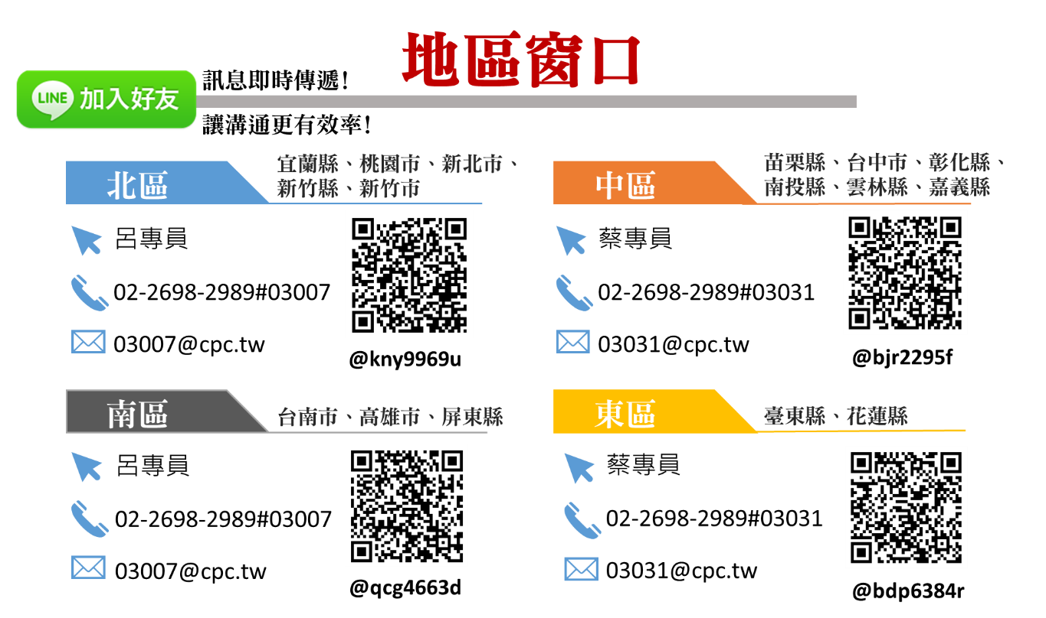  ★★★Line@加好友 解決問題、訊息傳遞更即時★★★

